2021年11月3日

**汉高亮相第四届进博会，以创新智造永续未来**

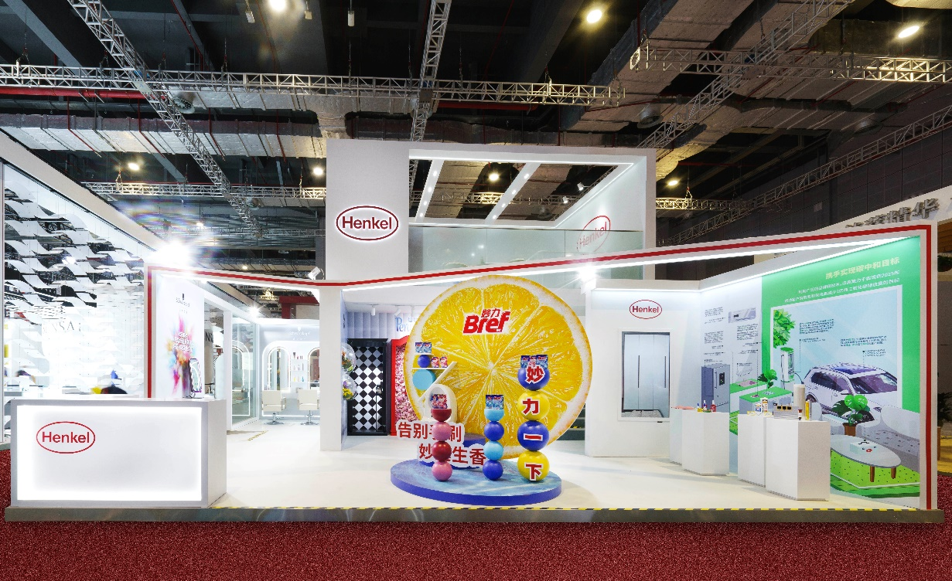**中国上海，11月3日**——11月5日至10日，汉高将携来自旗下所有业务部门——洗涤剂及家用护理、化妆品/美容用品、以及粘合剂技术的70多款进口产品，亮相第四届中国国际进口博览会（“进博会”）。第三次参与进博会这一全球贸易盛事，汉高今年将展台面积扩大了一倍，以“创新智造，永续未来”为主题，希望加强与中国客户及消费者的交流与互动。

*汉高携多款进口产品亮相第四届进博会*

汉高大中华区总裁荣杰博士（Dr. Rajat Agarwal）表示：“进博会作为促进包容互惠、机遇共享的开放交流平台，有力助推‘双循环’新发展格局，促进经济高质量发展。汉高很荣幸能够见证并参与中国发展的伟大进程，并将再次携手旗下三大业务部门亮相第四届进博会。除了继续带来一系列针对中国消费者需求定制的创新产品及解决方案以外，今年，汉高还将重点展示我们如何利用卓越品牌和领先技术，为消费者打造更可持续的品质生活，这与中国积极构建绿色低碳新发展模式的路径不谋而合。我们期待通过进博会加强与客户的交流，从而触及更多中国消费者。”

在本届进博会上，汉高洗涤剂及家用护理业务部门将带来拥有卓越清洁性能、持久香味、可持续生物降解性的全品类产品。以全新进口的Persil®宝莹3合1强效洗衣凝珠为例，让衣物洁净焕新的同时，这款产品还特别支持15分钟快洗模式，帮助消费者节水节能。

汉高化妆品/美容用品业务部门将展示“施华蔻超级品牌”旗下的多款染发、护发、造型产品。通过萃取于可再生原材料的天然成分，帮助中国消费者用更加环保的产品追求个性之美。

汉高粘合剂技术将展示覆盖运动、家居、电动汽车、消费电子等多行业的高效创新解决方案，助力客户提升技术性能、推动可持续发展。例如，乐泰品牌为电动汽车充电桩提供表现持久而稳定的粘合剂解决方案。此外，业内首款专为消费电子设备组装研发设计的生物基反应型聚氨酯（PUR）热熔胶也将于进博会亮相。

中国是全球最具活力的市场之一，也是汉高的第三大市场。围绕中国提出的“碳中和”及生态环境保护战略目标，汉高致力于推动各行各业的可持续发展进程，为消费者打造更可持续的品质生活。

**\*\*\***

**关于汉高**

汉高在全球范围内经营均衡且多元化的业务组合。通过强大的品牌、卓越的创新和先进的技术，公司在工业和消费领域的三大业务板块中确立了领先地位。汉高粘合剂技术业务部是全球粘合剂市场的领导者，服务于全球各行各业。洗涤剂及家用护理以及化妆品/美容用品两大业务也是各国市场和众多应用领域中的领先品牌。公司成立于1876年，迄今已有140多年光辉历史。2020年，汉高实现销售额逾190亿欧元，调整后营业利润达26亿欧元左右。汉高在全球范围内约有5.3万名员工，在强大的企业文化和共同的价值观的引领下，他们融合为一支热情、多元化的团队，为创造可持续价值这一企业目标而奋斗。作为企业可持续发展的表率，汉高在许多国际性指数和排行榜中名列前茅。汉高的优先股已列入德国DAX指数。更多资讯，敬请访问www.henkel.com。

**媒体联系人（大中华区）**

**Louise Cheung张晓芸 Liki Qin 秦莉佳**

电话: +86 21 2891 5152 电话: +86 21 2891 4386

邮件: louise.cheung@henkel.com 邮件: liki.qin@henkel.com